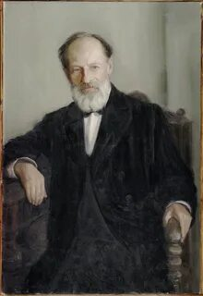
Тема занятия № 5 «Поэты «некрасовской школы». Л.Н. Трефолев – поэт, прозаик, драматург, журналист, краевед, театральный критик».

Петрова Наталья Борисовна, учитель русского языка и литературы
МОУ СОШ №26
Форма занятия (беседа)

Цели:
- расширить представления о жизни и деятельности Л.Н. Трефолева;
- способствовать развитию умения работать с разными источниками информации и основными способами её обработки;
- проявлять интерес к познанию культуры своего края;
- самостоятельно формулировать обобщения и выводы по результатам проведённого наблюдения, владеть инструментами оценки достоверности полученных выводов и обобщений;
- владеть способами самоконтроля, рефлексии.

Основное содержание
Поэты «некрасовской школы». Л.Н. Трефолев – поэт, прозаик, драматург, журналист, краевед, театральный критик.
Тезаурус или терминология
Поэт – писатель, создающий произведения в стихах, автор стихотворных, поэтических произведений.
Прозаик – писатель, пишущий прозой, создающий прозаические произведения.
Журналист – специалист, который собирает информацию и распространяет ее в средствах массовой информации. В зависимости от сферы (печать, радио, телевидение) и должности (специальный корреспондент, телерепортер и т.д.) он пишет тексты, создает аудио - и визуальные программы: репортажи, статьи, интервью.
Краевед – человек, который занимается детальным изучением местности, на которой он проживает или, одним словом, краеведением. Корни этого термина (край ведать) русские. Под краеведением подразумевается всестороннее детальное изучение определенного района страны, включая историю родного края, геологические особенности местности, экологию, разнообразие биологических видов, этнический состав. Краеведами могут быть как деятели науки, исследовательские интересы которых представлены на данной территории, так и специалисты разных уровней и профессий.
Критик — человек (специалист), сферой деятельности которого является критика, то есть анализ, оценка и суждение о явлениях какой-либо из областей человеческой деятельности, обычно в сфере культуры.
Фольклорные мотивы - это символы, образы и сюжеты, которые использовались и передавались из поколения в поколение. Эти мотивы отражают культурные, религиозные и социальные аспекты жизни народов, которые создавали их. Каждый мотив имеет свой уникальный смысл, который может быть истолкован по-разному в разных контекстах.
Трехсложный стихотворный размер – это стихотворный размер, стопа которого состоит из одного ударного слога и двух безударных слогов.
Просторечия - слова, выражения, грамматические формы и обороты, употребляемые в литературном языке обычно в целях сниженной, грубоватой характеристики предмета, а также простая непринуждённая речь с этими словами, формами и оборотами.

Оборудование: текст стихотворения «Дубинушка», «Песня о камаринском мужике», памятки, цветные стикеры, шаблоны для работы в паре и группе.

Материалы занятия
Эпиграф
«Стихи Трефолева бьют по сердцу.
Это мастер, а не подмастерье.
У него свой поэтический костюм».
Н.А.Некрасов

Вся жизнь Л.Н. Трефолева связана с Ярославским краем. Он работал учителем в ярославской воскресной школе, был помощником редактора неофициальной части «Ярославских губернских ведомостей», служил в Ярославской губернской строительной и дорожной комиссии правителем при канцелярии и секретарем общего ее присутствия. В 1876 году в Ярославле вышел сборник его стихотворений.
Главной темой творчества Л.Н. Трефолева стала жизнь самых различных слоев трудового народа. Поэзия Леонида Николаевича Трефолева - поэзия своеобразных перепевов некрасовской поэзии. Он обратился к новаторским формам некрасовской поэзии и дал свои разработки. Л.Трефолев принадлежал к некрасовской школе, использовал достижения некрасовского стиля.
Какие черты некрасовской манеры присуще лирике Л. Трефолева? На этот вопрос нам предстоит сегодня ответить на занятии.

Содержание материала
Этап | Виды работы, формы, методы, приемы, виды и формы контроля
Мотивирование учебной деятельности | Словесное приветствие, проверка готовности к уроку.
Актуализация знаний | Знакомство с поэтами «некрасовской школы» и особенностями их творчества. (Приложение 1) Предположения, почему в центре Ярославля установлен памятник Л. Трефолеву?
Целеполагание | Формулировка вопроса к теме урока. (Определить, что роднит поэзию Л.Трефолева с творчеством поэтов «некрасовской школы»).
Изучение новых знаний | Знакомство с биографией Л.Н. Трефолева. Составление кластера (работа в группе).  (Приложение 2)
Самостоятельная работа с использованием полученных знаний | Знакомство с литературоведческим комментарием. (Приложение 3)  Определение в стихотворениях Л. Трефолева черт творческой манеры Николая Некрасова. Заполнение таблицы (работа в группе). (Приложение 4)
Систематизация знаний | Согласны ли вы с высказыванием Н.А. Некрасова: «Стихи Трефолева бьют по сердцу. Это мастер, а не подмастерье» (написать мини-сочинение).
Выбор и комментирование домашнего задания | Выбор заданий, разъяснение. (Приложение 5)  1.Отредактировать литературную визитку «Л.Трефолев».  2.Составить кроссворд или викторину по теме урока.
Рефлексия учебной деятельности | Самоконтроль Самостоятельно оценить работу на уроке. (Приложение 6)  Приём «Пирамида успеха».

Задания для работы в группе
Проанализируйте стихи Л. Трефолева, докажите связь с поэзией Н.А.Некрасова.
Черты сходства стихотворений Л.Н.Трефолева и Н.А.Некрасова | Примеры из стихотворений  Л.Н.Трефолева
Тематика
Простонародная лексика
Фольклорные элементы
Трехсложный размер

ДУБИНУШКА
По кремнистому берегу Волги-реки,
Надрываясь, идут бурлаки.
Тяжело им, на каждом шагу устают
И "Дубинушку" тихо поют.
Хоть бы дождь оросил, хоть бы выпала тень
В этот жаркий, безоблачный день!
Все бы легче народу неволю терпеть,
Все бы легче "Дубинушку" петь.
"Ой, дубинушка, ухнем!" И ухают враз...
Покатилися слезы из глаз.
Истомилася грудь. Лямка режет плечо...
Надо, "ухать" еще и еще!
...От Самары до Рыбинска песня одна;
Не на радость она создана:
В ней звучит и тоска - похоронный напев,
И бессильный, страдальческий гнев.
Это - праведный гнев на злодейку-судьбу,
Что вступила с народом в борьбу
И велела ему под ярмом, за гроши
Добывать для других барыши...
"Ну, живее!" - хозяин на барке кричит
И костями на счетах стучит...
...Сосчитай лучше ты, борода-грамотей,
Сколько сложено русских костей
По Кремнистому берегу Волги-реки,
Нагружая твои сундуки!

Песня о камаринском мужике
И как на улице Варваринской
Спит Касьян, мужик камаринский.
Борода его схохлоченная,
Вся дешевочкой подмоченная.
Свежей крови струи алые
Да покрывают щечки впалые.
Уж ты милый друг, голубчик мой Касьян,
Да а сегодня ты вменинник, значит — пьян.
Двадцать девять дней бывает в феврале,
В день последний спят Касьяны на земле.
А февраля двадцать девятого
Да полный штоф вина проклятого
Влил Касьян в утробу грешную
Да позабыл жену сердечную
И своих родимых детушек,
Близнецов и малолетушек.
Поваливши лихо шапку набекрень,
Он отправился к куме своей в курень,
А кума его калачики пекла,
Баба добрая, красавица была.
Йна спекла ему калачик горячой,
Еще уважила, еще, еще в другой.
С неприятною кручиною
Дремлет-спит жена Касьянова,
Ожидая мужа пьяного.
Она думает, что муж в кабаке,
Ну, а муж её несется в трепаке.
То согнется, то прискокнет в три ноги,
Истоптал свои смазные сапоги.
То руками, то плечами шевелит,
А у гармоньку все пилит, пилит, пилит.
Говорит Касьян, узявшись за бока:
«Ты послушай-ка, приказная строка».
Опозорил благородие:
«Ваше хамово отродие,
За такое поношение
На тебя подам прошение»

Рефлексия
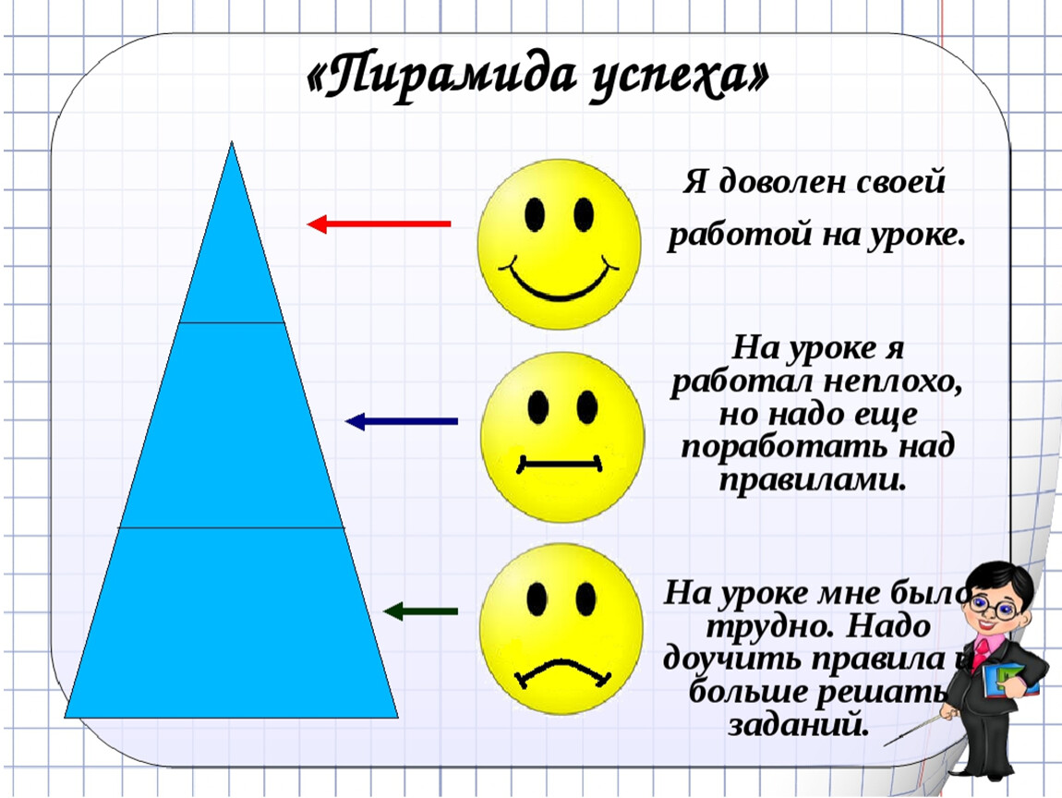
Разноуровневое домашнее задание
- Отредактировать литературную визитку
- Трефолев Леонид Николаевич
- Дата рождения:9 (21) сентября 1839
- Место рождения: Любим, Ярославская губерния
- Дата смерти:28 ноября (11 декабря) 1905 (66 лет)
- Место смерти: Ярославль, Ярославская губерния
- Гражданство: Российская империя
- Род деятельности: поэт, публицист, переводчик
- Годы творчества:1857-1905
Литературная визитка - это краткие сведения о творчестве писателя. Примерный план:
(1.Полное имя, фамилия, отчество. 2.Дата рождения писателя. 3. Род деятельности (в каких жанрах писал).
4. Главные этапы творчества. 5. Литературное направление. 6. Примеры самых известных произведений.)
- Составить кроссворд или викторину по теме урока.

Примерные темы проектов или образовательных экскурсий
- «Л. Н. Трефолев – краевед»
- «Л.Н. Трефолев и «Ярославские губернские ведомости».

Приложение 1
Фоторяд

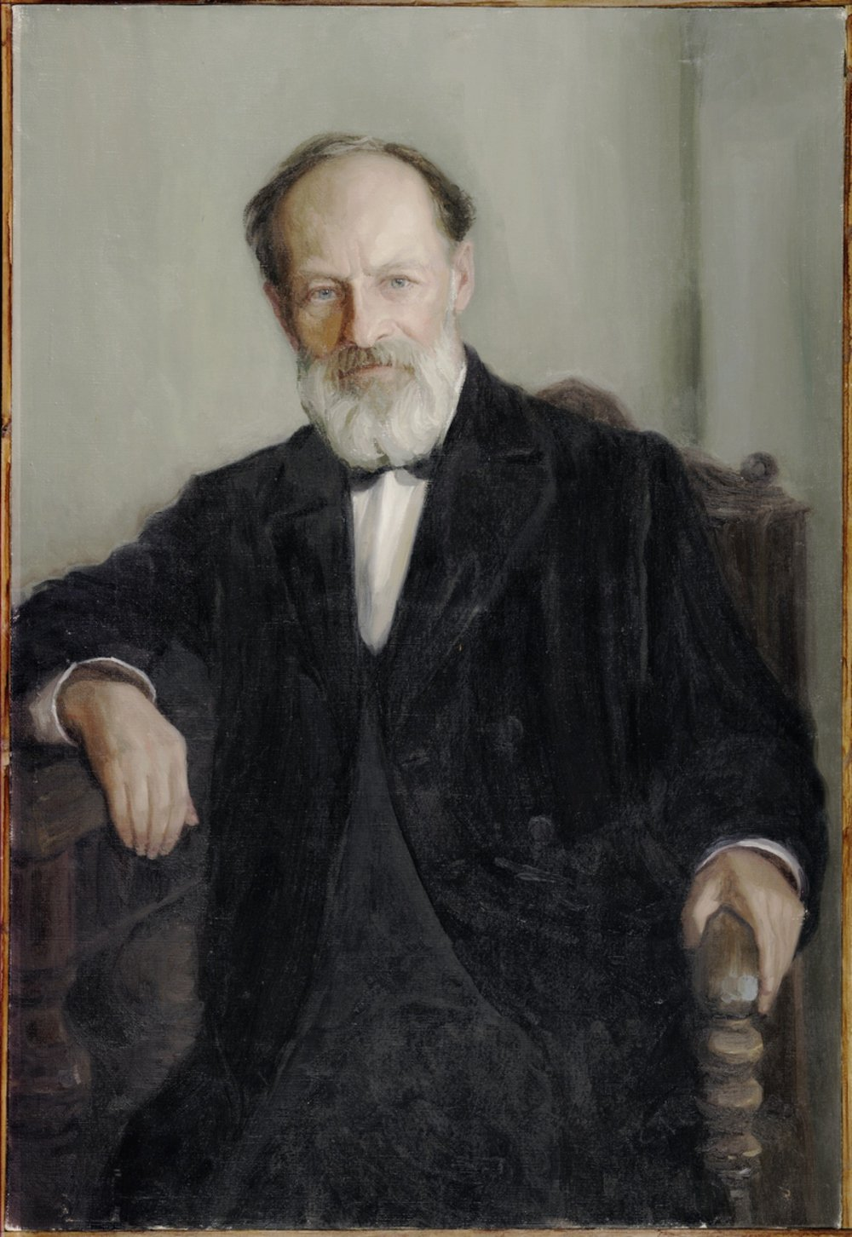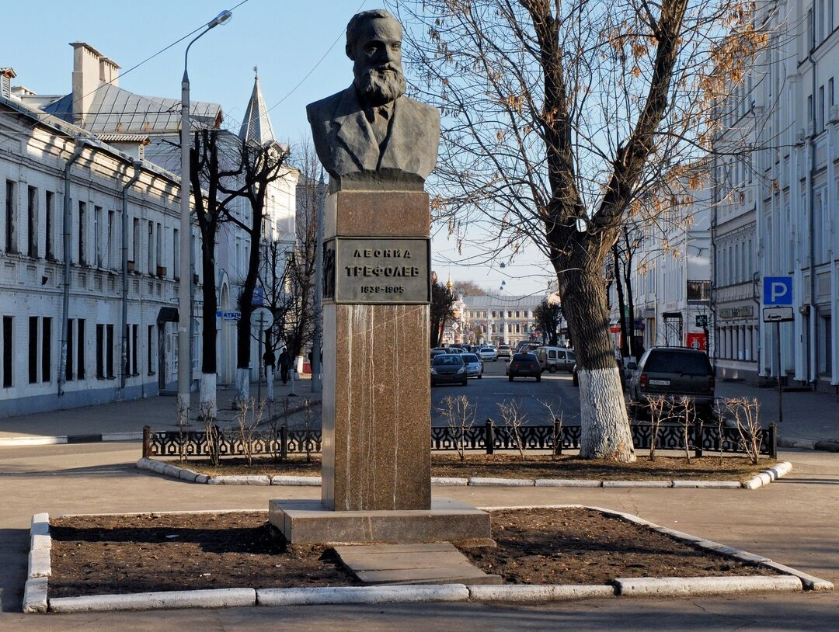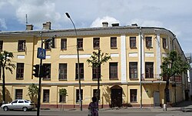
Памятник Л.Н. Трефолеву Дом на улице Трефолева в Ярославле, в котором Трефолев жил в 1870-е годы

Приложение 2
Материалы для составления кластера
Родился 9 (21) сентября 1839 года в городе Любиме Ярославской губернии в семье мелкого чиновника. Окончил курс в Ярославской гимназии (1856) и ярославском Демидовском юридическом лицее, но закончить его не смог по бедности. Почти всю жизнь прожил в Ярославле.
Работал учителем в ярославской воскресной школе, много лет состоял секретарем Общества для вспомоществования учащимся недостаточного состояния. С 1857 г. печатался в газете «Ярославские губернские ведомости». За несколько лет там были напечатаны его стихи («Иван Сусанин», «Катанье» и др.) и переводы («Добрая старушка» Беранже). С 1858 по 1864 гг. — помощник редактора неофициальной части «Ярославских губернских ведомостей». С 1864 г. печатался в столичных изданиях: «День», «Дело», «Искра», «Развлечение», «Народный голос», «Отечественные записки» (в 1880-е), «Вестник Европы», «Наблюдатель», «Русская мысль» и других. В 1864 г. служил в Ярославской губернской строительной и дорожной комиссии правителем при канцелярии и секретарем общего ее присутствия. После преобразования комиссии перешел на службу в губернское правление, став редактором неофициальной части «Ярославских губернских ведомостей» (1864-1871 гг.) Под его редакцией, по отзывам столичных изданий (например, «Известий императорского русского географического общества»), газета была одним из самых лучших однородных с нею по программе органов провинциальной печати; здесь Трефолев помещал свои статьи, преимущественно по предметам этнографии и истории, пользуясь местными архивами. Был вынужден оставить государственную службу и «Ярославские губернские ведомости» из-за политической неблагонадежности. С 1872 г. до смерти служил в Ярославском земстве, редактором «Вестника Ярославского земства», и заведовал земской типографией.
В 1887 г. принял участие в VII Археологическом съезде в Ярославле. В 1900 г. и в 1903—1905 гг. был председателем Ярославской губернской учёной архивной комиссии. Член ЯГСК и некоторых других научных обществ. Неоднократно избирался гласным Пошехонского уездного земского собрания, активно участвовал в подготовке празднования 150-летнего юбилея театра им. Ф. Г. Волкова.
Умер 28 ноября (11 декабря) 1905 года в Ярославле. Похоронен на Леонтьевском кладбище Ярославля.

Краевед, публицист, журналист
Историко-краеведческие статьи и очерки Трефолева печатались в «Русском архиве», «Историческом вестнике» и других журналах. Краеведческие публикации Трефолева на ярославские темы опираются на богатые источники, впоследствии часто утраченные, и имеют в основном публицистически-расследовательский характер. Это яркие памятники российской журналистики. Внимание исследователя было обращено главным образом к XVIII и началу ХIХ вв. Это было связано как с тем, что именно данный период наиболее полно был документирован в архивах, так и с интересом Трефолева к новой истории России, в которой он искал и находил проблемные узлы. Работа в архивах позволила собрать обширные сведения о быте и нравах той эпохи. Особенностями работы Трефолева с документом являются публицистическое осмысление исторического факта, весьма свободная интерпретация содержания публикуемых сведений с позиций интеллигента-демократа и критика общественных пороков. В своей работе он отказался как от сугубого эмпиризма, так и от апологетической тенденциозности. Он не оправдывает факт истории только на том основании, что факт этот имел место, и не отбирает в истории выигрышные для местного самолюбия сюжеты. Трефолев – гуманист и демократ – в описание исторических реалий привнес общий смысл, определяемый характером его личного миросозерцания, начал соотносить исторический факт со своим пониманием жизни и попытался посмотреть на историю осознанно, как на проблему, как на место конфликтного противоборства, как на драму и комедию.
В очерке «Меланхолик» (Русский архив. 1876. Кн. 3) в центре внимания автора – преступление угличского помещика Бакунина, прибившего поленом свою крепостную, и попытки просвещенного наместника Алексея Мельгунова предать преступника справедливому суду. Когда злодейство раскрылось, Бакунин «придумал заявить себя человеком больным, страдающим меланхолией».
Важнейшей чертой исследовательского подхода Трефолева является интерес к отдельной личности, – и к рядовому, частному человеку (в том числе к «жертве истории»), и к видному деятелю в истории, но всегда в проблемном освещении. Так, очерк «Предсмертное завещание русского атеиста» посвящен мышкинскому помещику-самоубийце Ивану Опочинину, оставившему предсмертный манифест (Исторический вестник. 1883. Т. 11). Атеист-вольтерьянец, покончивший с собой в 1793 г., в своем предсмертном письме излагает причины своего поступка, отправляясь от идеи отрицания бессмертия души и утверждения «своеволия»; отвращение к русской жизни также играет немалую роль: «После смерти нет ничего! Сей справедливый и соответствующий наивернейшему правилу резон <...> заставил меня взять пистолет в руки. Я никакой причины не имел пресечь свое существование. Будущее, по моему положению, представляло мне своевольное и приятное существование. Но сие будущее миновало бы скоропостижно; а напоследок самое отвращение к нашей русской жизни есть то самое побуждение, принудившее меня решить самовольно мою судьбу. О! Если бы все несчастные имели смелость пользоваться здравым рассудком…» Опочинин предал свое тело – бездушную «машину», управляемую законами природы, – в руки местных властей («Господа нижние земские судьи! Я оставляю вашей команде мое тело. Я его столько презираю... Будьте в том уверены») и распорядился об освобождении своих крестьян. Трефолев комментирует: «Страшным холодом и спокойствием могилы веет от предсмертной исповеди Опочинина, который, разумеется, не представлял собою исключительного, единичного явления в среде нашего дворянства екатерининской эпохи: ведь не производила же она, в русских помещичьих усадьбах, только Митрофанушек Простаковых. Нет, она производила и Гамлетов – Опочининых. Сии Гамлеты “в российском вкусе” приходили тоже к убеждению: “какой злодей, какой я раб презренный!” («Гамлет», акт II. сцена 2-я, перевод Кронеберга) В действительности же они чуждались рабства и уж во всяком случае не были злодеями».
В 1866 г. опубликовал в первом выпуске «Трудов Ярославского губернского статистического комитета» очерк о странниках, открывший в печати тему ярославского старообрядчества, новые исследования о котором появляются в основном уже в конце ХIХ – начале XX века.
Начал писать и об истории ярославской журналистики (Заметка о первом провинциальном журнале «Уединённый пошехонец» // Ярославские епархиальные ведомости. 1880. №41. Ч. неоф.; Первый русский провинциальный журнал «Уединённый пошехонец» // Русский архив. 1879. Кн. 3; Предшественник «Северного края» // Северный край. 1898. № 1 и др.).
Автор книг:
Странники. Эпизод из истории раскола и Увеселения города Мологи. — Ярославль, 1866
Заметка о первом провинциальном журнале «Уединенный пошехонец». — Ярославль, 1882
Очерк деятельности ярославского губернского земства. Народное образование. — Ярославль, 1896

Переводчик
Переводил стихи славянских и польских поэтов (больше всего В. Сырокомли). Перевод стихотворения «Ямщик» («Почтальон») В. Сырокомли под названием «Когда я на почте служил ямщиком» стал народной песней.
Также переводил на русский язык стихотворения П. Дюпона, Г. Гейне, Г. Гервега, Т. Шевченко.

Поэт
Как поэт Трефолев сформировался в некрасовской школе. Для ряда его произведений характерны мотивы любви к народу, сочувствия его нуждам. В стихах Трефолева очерчены образы столичной городской бедноты (стихотворения «Песня рабочих», «Грамотка», «Шут», «Честный должник»); но с особенным вниманием он рисует жизнь нищего, задавленного нуждой и трудом крестьянства («Песнь о камаринском мужике», стихотворения «Обоз», «Батрак», «Деревенская долюшка-доля», небольшая поэма «На бедного Макара и шишки валятся» и др.). Показал тяжёлую долю женщин(стихотворения «Красные руки», «Таинственный ямщик», «Дуня»). Однако, поэзии Трефолева не свойственна революционная целеустремленность. В отдельных стихах его (особенно 1880-х гг.) звучат ноты уныния, смирения, преклонения перед долготерпением крестьянства.
В 1877 году была издана в Ярославле книга стихов Трефолева «Славянские отголоски». Леонид Николаевич в 1880-е писал политические сатиры как на либералов, так и консерваторов, в том числе эпиграммы на Каткова, Александра III («Царь наш — юный музыкант», «Музыкант», «Александр III и поп Иван»), Победоносцева. Сборник стихов Трефолева, изданный в 1894 году, был сильно укорочен цензурой.
Благодаря простоте языка, напевности, песенным интонациям песни на стихи Трефолева «Песня о камаринском мужике», «Дубинушка», «Когда я на почте служил ямщиком» стали народными песнями.

Память
В 1958 году в Ярославле был установлен памятник Л. Н. Трефолеву на улице, переименованной в его честь (бывшая Варваринская). Имя Трефолева носят ярославская библиотека-филиал № 6 и Ярославская областная премия за достижения в развитии журналистики. В Любиме, на улице, названной его именем, установлен посвящённый Трефолеву памятный знак.

Приложение 3
Литературоведческий комментарий
Л.Трефолев принадлежал к некрасовской школе, использовал достижения некрасовского стиля, в том числе ритм стиха, простонародную лексику, фольклорные элементы. Но родство поэзии Трефолева с поэзией Некрасова обусловливается не столько внешним сходством, сколько глубинными, внутренними причинами - близостью взглядов на крепостническую и пореформенную Россию, положение крестьянства, судьбу русской женщины, на смысл и задачи поэзии.
В ранней лирике Трефолев воспевал любовь в разных ее видах, по преимуществу платоническую, идеальную. Каноны «чистого искусства» сказались на его творчестве. Лишь одно стихотворение – «Воспоминание» - он включил в итоговый сборник в 1894 г., да и то в сильно переработанном виде.
Освободившись от юношеских увлечений «чистой поэзией», Трефолев уже в раннем творчестве обращается к социальным темам, включаясь в общий поток демократической поэзии своего времени.
Основной и главной темой творчества Трефолева был народ, - трудящийся и обездоленный, - тяжелый, подневольный труд, «родимая земля с печальной русской хатой». О своем «герое» он в одном из поздних стихотворений (1891 г.) писал:
Ты узнаешь ли край, где в июле с косой
Идет «Имя-рек» по траве изумрудной?
Идет он, увлажненный свежей росой,
На страдное поле, на подвиг свой трудный,
В лаптишках худых или вовсе босой…
Ему ль наслаждаться природою чудной?
Ведь он не француз, не испанец, не грек.
Он (знаешь ли, Nemo) мужик… Имя-рек.
(«Имя-рек или Nemo»)
Мысли о народе, «голодной, холодной, но милой Руси» владеют поэтом постоянно, соединяясь часто с такими образами, которые традиционно считались принадлежностью «чистой поэзии». Характерным примером в этом отношении может служить стихотворение «Первый гром». Для Трефолева этот радостный символ пробуждающейся природы связывается прежде всего с мыслями о пахаре, о земле-кормилице, о том, как после первой грозы оживится земля со своими детьми;
Бедный пахарь на ниве вздохнет
веселей…
(«Первый гром»)
При этом поэзия Трефолева лишена черт народнического любования мужиком, веры в какие-то особые пути развития, которые должны привести нищую и убогую крестьянскую Россию непосредственно к социализму. Ему как писателю гораздо ближе по душе была беспощадно разоблачительная сатира Щедрина.
Именно в традиции Щедрина и Некрасова Трефолев создает свою «Песню о камаринском мужике», в которой на фоне залихватского ритма веселой народной песни рассказывается такая обычная для царской буржуазно-капиталистической России и вместе с тем необыкновенно жуткая история одного из множества забитых и униженных Касьянов, раз в четыре года имеющих возможность гульнуть ради собственных именин («Касьянов день» приходится по православному календарю на 29 февраля, т.е. отмечается лишь по високосным годам) и «допраздновавшегося» до смерти. «Песня о камаринском мужике» продиктована благородным стремлением поэта-демократа внушить читателю искреннее сострадание к злосчастной судьбе бедняги Касьяна и вместе с тем страстную ненависть ко всему общественному строю, так сказать узаконившему эту судьбу, сделавшему ее обычным житейским явлением.
Но теми же чувствами большой любви, острой жалости и одновременно искренней веры в силу неизмеримо великих, далеко еще не раскрытых полностью талантов и возможностей русского мужика отмечены и другие стихотворения. В большой обобщенный образ развертывает поэт, например, известную пословицу о «бедном Макаре», на которого «все шишки валятся»:
Макарам все не ладится. Над бедными Макарами
Судьба-злодейка тешится жестокими ударами.
У нашего крестьянина, у бедного Макарушки,
Ни денег нет на черный день, ни бабы нет сударушки.
Во многих стихотворениях поэт описывает горестную судьбу «маленького человека» - отставного чиновника, спивающегося и превращающегося в «шута», бедолагу-мужика Макара, на которого все шишки валятся, несчастного «Касьяна, мужика Камаринского».
Некрасовские интонации слышны и в стихотворении «К России» (1877), в котором отчизна предстает быть убогой и могучей, бессильной и великой одновременно:
Они всю тебя истерзали,
Пронзили железом, свинцом,
И руки и ноги связали,
Покрыли терновым венцом…
Надейся! Исчезнут тираны,
Исчезнут коварство и ложь.
Надейся! Ты вылечишь раны,
Венец свой терновый сорвешь.
Поэт уверен, что страна, несмотря на свою кажущуюся покорность, может расправиться со своими палачами. В его стихах все сильнее звучат мотивы гнева.
По силе печали и гнева , звучащих в его стихах, по публицистичности, по широте явлений действительности, по близости к народному творчеству Трефолев – один из наиболее значительных представителей некрасовской школы в русской поэзии..
Но Трефолев как поэт имел и свой литературный почерк, свою поэтическую форму. Эту особенность подметил сам Некрасов. Первый биограф Трефолева А. В. Круглов в своих воспоминаниях пишет: «Такие великие писатели, как Салтыков-Щедрин и Некрасов, признавали в Трефолеве немалый талант. Сидя в моей скромной комнатке, Некрасов сказал мне: — Стихи Трефолева бьют по сердцу. Это — мастер, а не подмастерье. Я заметил великому поэту: — Он ваш ученик, Николай Алексеевич! — Скорее — последователь. Но если ученик, то такой, которым может гордиться учитель. У него свой поэтический костюм». Эти слова Некрасова являются высокой и авторитетной оценкой поэзии Трефолева.
Оставаясь поэтом некрасовской школы, Трефолев имел свое неповторимое лицо, свою поэтическую манеру, что отмечал и сам Некрасов.

Приложение 4
Проанализировать стихи Л. Трефолева, доказать их связь с поэзией Н.А.Некрасова.
Черты сходства стихотворений Л.Н.Трефолева и .Н.Некрасова | Примеры из стихотворений  Л.Н.Трефолева
Тематика
Простонародная лексика
Фольклорные элементы
Трехсложный размер

ДУБИНУШКА
По кремнистому берегу Волги-реки,
Надрываясь, идут бурлаки.
Тяжело им, на каждом шагу устают
И "Дубинушку" тихо поют.
Хоть бы дождь оросил, хоть бы выпала тень
В этот жаркий, безоблачный день!
Все бы легче народу неволю терпеть,
Все бы легче "Дубинушку" петь.
"Ой, дубинушка, ухнем!" И ухают враз...
Покатилися слезы из глаз.
Истомилася грудь. Лямка режет плечо...
Надо, "ухать" еще и еще!
...От Самары до Рыбинска песня одна;
Не на радость она создана:
В ней звучит и тоска - похоронный напев,
И бессильный, страдальческий гнев.
Это - праведный гнев на злодейку-судьбу,
Что вступила с народом в борьбу
И велела ему под ярмом, за гроши
Добывать для других барыши...
"Ну, живее!" - хозяин на барке кричит
И костями на счетах стучит...
...Сосчитай лучше ты, борода-грамотей,
Сколько сложено русских костей
По Кремнистому берегу Волги-реки,
Нагружая твои сундуки!

Песня о камаринском мужике
И как на улице Варваринской
Спит Касьян, мужик камаринский.
Борода его схохлоченная,
Вся дешевочкой подмоченная.
Свежей крови струи алые
Да покрывают щечки впалые.
Уж ты милый друг, голубчик мой Касьян,
Да а сегодня ты вменинник, значит — пьян.
Двадцать девять дней бывает в феврале,
В день последний спят Касьяны на земле.
А февраля двадцать девятого
Да полный штоф вина проклятого
Влил Касьян в утробу грешную
Да позабыл жену сердечную
И своих родимых детушек,
Близнецов и малолетушек.
Поваливши лихо шапку набекрень,
Он отправился к куме своей в курень,
А кума его калачики пекла,
Баба добрая, красавица была.
Йна спекла ему калачик горячой,
Еще уважила, еще, еще в другой.
С неприятною кручиною
Дремлет-спит жена Касьянова,
Ожидая мужа пьяного.
Она думает, что муж в кабаке,
Ну, а муж её несется в трепаке.
То согнется, то прискокнет в три ноги,
Истоптал свои смазные сапоги.
То руками, то плечами шевелит,
А у гармоньку все пилит, пилит, пилит.
Говорит Касьян, узявшись за бока:
«Ты послушай-ка, приказная строка».
Опозорил благородие:
«Ваше хамово отродие,
За такое поношение
На тебя подам прошение»

Приложение 5
Разноуровневое домашнее задание
- Отредактировать литературную визитку
- Трефолев Леонид Николаевич
- Дата рождения:9 (21) сентября 1839
- Место рождения: Любим, Ярославская губерния
- Дата смерти:28 ноября (11 декабря) 1905 (66 лет)
- Место смерти: Ярославль, Ярославская губерния
- Гражданство: Российская империя
- Род деятельности: поэт, публицист, переводчик
- Годы творчества:1857-1905
Литературная визитка - это краткие сведения о творчестве писателя. Примерный план:
(1.Полное имя, фамилия, отчество. 2.Дата рождения писателя. 3. Род деятельности (в каких жанрах писал).
4. Главные этапы творчества. 5. Литературное направление. 6. Примеры самых известных произведений.)
- Составить кроссворд по теме урока.

Приложение 6
Рефлексия

Литература для учителя
Материалы к биографии и творческому наследию Л.Н. Трефолева // Литературное наследство, 1932, кн. 3, с. 227-229, 242-246;
- Чехов А.П. Полн. собр. соч. и писем: в 30 т. – М., 1974-1983. Письма, т.1-5;
- Критский П.А. Трефолев // Наш край. – Ярославль, 1907, с. 305-309;
- Лосев П. Поэт и историк нашего края // О чем рассказывают улицы: Ярославское кн. изд-во. – Ярославль, 1952;
- Айзеншток И. Поэт-демократ Леонид Николаевич Трефолев. – Ярославль: Ярославское кн. изд-во, 1954.
- Астафьев А.В., Астафьева Н.А. Писатели Ярославского края. – Ярославль: Верхн.-Волж. кн. изд-во, 1990, с 153-169;
- Баршевская И. Неизвестные Трефолевы // Северный край, 2002, 10 сентября.
- Красильников Г. Леонид Трефолев: «И у меня есть сердце» // Северный край, 2009, 17 сентября. Соч.:
- Ярославская старина: исторические очерки. – Ярославль: Ярославское кн. изд-во, 1946;
- Суриков И., Трефолев Л. Стихотворения. – Ярославль: Верхн.-Волж. кн. изд-во, 1983;
- https://www.beesona.ru/stihi/trefolev/
- https://dlyapedagoga.ru/servisy/publik/publ?id=10244
- https://dic.academic.ru/dic.nsf/ruwiki/691608
- https://www.sites.google.com/site/literaturnaakarta/home/lubimskij-mr/trefolev-l-nhttps://www.beesona.ru/stihi/trefolev/21488/
https://www.beesona.ru/stihi/trefolev/21485/

Литература для ученика
- Материалы к биографии и творческому наследию Л.Н. Трефолева // Литературное наследство, 1932, кн. 3, с. 227-229, 242-246;
- Критский П.А. Трефолев // Наш край. – Ярославль, 1907, с. 305-309;
- Лосев П. Поэт и историк нашего края // О чем рассказывают улицы: Ярославское кн. изд-во. – Ярославль, 1952;
- Астафьев А.В., Астафьева Н.А. Писатели Ярославского края. – Ярославль: Верхн.-Волж. кн. изд-во, 1990, с 153-169;
- Баршевская И. Неизвестные Трефолевы // Северный край, 2002, 10 сентября.
- Красильников Г. Леонид Трефолев: «И у меня есть сердце» // Северный край, 2009, 17 сентября.
- Ярославская старина: исторические очерки. – Ярославль: Ярославское кн. изд-во, 1946;
- Суриков И., Трефолев Л. Стихотворения. – Ярославль: Верхн.-Волж. кн. изд-во, 1983;
- https://www.beesona.ru/stihi/trefolev/
- https://dlyapedagoga.ru/servisy/publik/publ?id=10244
- https://dic.academic.ru/dic.nsf/ruwiki/691608
- https://www.sites.google.com/site/literaturnaakarta/home/lubimskij-mr/trefolev-l-n

Электронные ресурсы
- https://www.beesona.ru/stihi/trefolev/
- https://dlyapedagoga.ru/servisy/publik/publ?id=10244
- https://dic.academic.ru/dic.nsf/ruwiki/691608
- https://www.sites.google.com/site/literaturnaakarta/home/lubimskij-mr/trefolev-l-n
- https://www.beesona.ru/stihi/trefolev/21488/
- https://www.beesona.ru/stihi/trefolev/21485/

